Уважаемые родители!
18 сентября 2025 года приглашаем Вас на День открытых дверей нашего детского сада.

Это прекрасная возможность познакомиться с нашим
образовательным учреждением окунуться в атмосферу,
окружающую ребёнка каждый день, Вы также сможете принять участие в образовательном процессе и режимных моментах.

У нас интересно и увлекательно!!!

Убедитесь в этом сами!
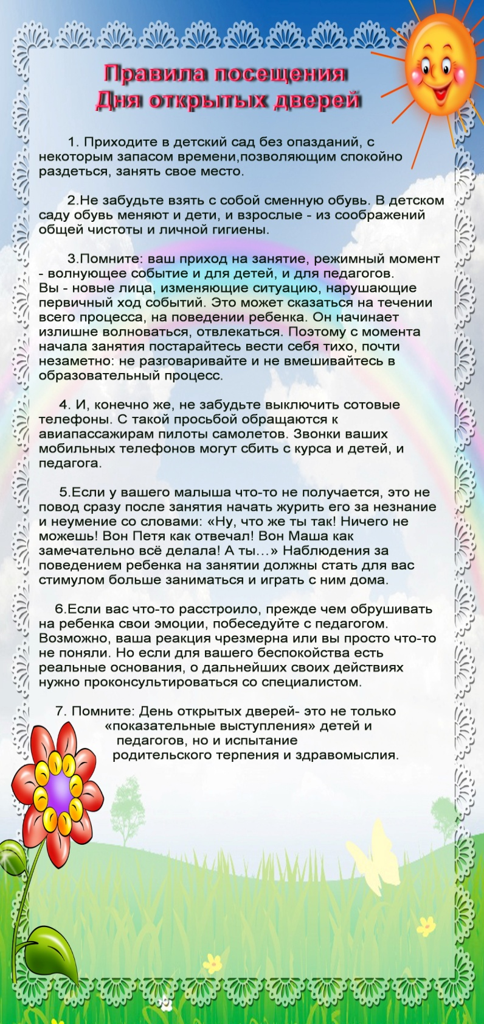
Четыре заповеди мудрого родителя
Ребёнка нужно не просто любить, этого мало.
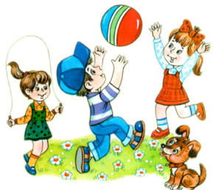
Его нужно уважать и видеть в нём личность.

Не забывайте также о том, что воспитание – процесс «долгоиграющий», мгновенных результатов ждать не приходится. Если малыш не оправдывает ваших ожиданий, не кипятитесь. Спокойно подумайте, что вы можете сделать, чтобы ситуация со временем изменилась.
1. Не пытайтесь сделать из ребёнка самого-самого
Так не бывает, чтобы человек одинаково хорошо всё знал и умел. Даже самые взрослые и мудрые на это не способны. Никогда не говорите: «Вот Маша в 4 года уже читает, а ты?!» или «Я в твои годы на турнике 20 раз отжимался, а ты – тюфяк тюфяком». Зато ваш Вася клеит бумажные кораблики, «сечёт» в компьютере. Наверняка найдётся хоть одно дело, с которым он справляется лучше других. Так похвалите его за то, что он знает и умеет, и никогда не ругайте за то, что умеют другие!
2. Не сравнивайте вслух ребёнка с другими детьми
Воспринимайте рассказ об успехах чужих детей просто как информацию. Ведь вас самих сообщение о том, что президент Уганды (ваш ровесник, между прочим) награждён очередным орденом, не переполняет стыдом и обидой? Если разговор о том, что «Мишенька из 2 подъезда непревзойдённо играет на скрипочке», происходит в присутствии вашего ребёнка, а в ответ похвалиться нечем – лучше всё равно что-нибудь скажите.
3. Перестаньте шантажировать
Навсегда исключите из своего словаря такие фразы: «Вот я старалась, а ты…», «Я тебя растила, а ты…». Это, уважаемые родители, на языке Уголовного кодекса называется шантаж. Самая несчастная из всех попыток устыдить. И самая неэффективная. На подобные фразы 99% детей отвечают: «А я тебя рожать меня не просил!»
4. Избегайте свидетелей
Если действительно возникает ситуация, ввергающая вас в краску (ребёнок нахамил старику, устроил истерику в магазине), нужно твёрдо и решительно увести его с места происшествия. Чувство собственного достоинства присуще не только взрослым, поэтому очень важно, чтобы разговор состоялся без свидетелей. После этого спокойно объясните, почему так делать нельзя. Вот тут малыша призывать к стыду вполне уместно.
Главное – не забывать, что у всего должна быть мера!
Волшебный справочник добрых слов и выражений

Уважаемые родители, бабушки и дедушки!

Приходите в детский сад с улыбкой, тогда ваше хорошее настроение обязательно передастся ребенку. Предлагаем вам вместе с малышом использовать добрые, вежливые слова при общении друг с другом и с коллективом детского сада. Ведь ничто не ценится так дорого, как доброе, вежливое обращение!

приветствие
• Здравствуйте.
• Доброе утро.
• Добрый вечер.
• Добрый день
• Добро пожаловать!
• Мы рады встрече.
• Приятно снова вас видеть.
Прощание
• До свидания.
• Всего хорошего.
• Всего доброго.
• До встречи.
• До скорого свидания.
• До скорой встрече.
• Прощайте.
• Счастливо!
• Счастливого пути!
Извинение
• Извините, пожалуйста.
• Примите мои извинения.
• Простите, пожалуйста.
• Прошу прошения.
• Я был не прав.
Просьба
• Будьте добры.
• Будьте любезны.
• Если вас не затруднит.
• Не откажите, пожалуйста.
• Разрешите, пожалуйста.
• Позвольте.
Благодарность
• Большое спасибо.
• Очень признателен.
• Вы мне очень помогли.
• Я вас благодарю.
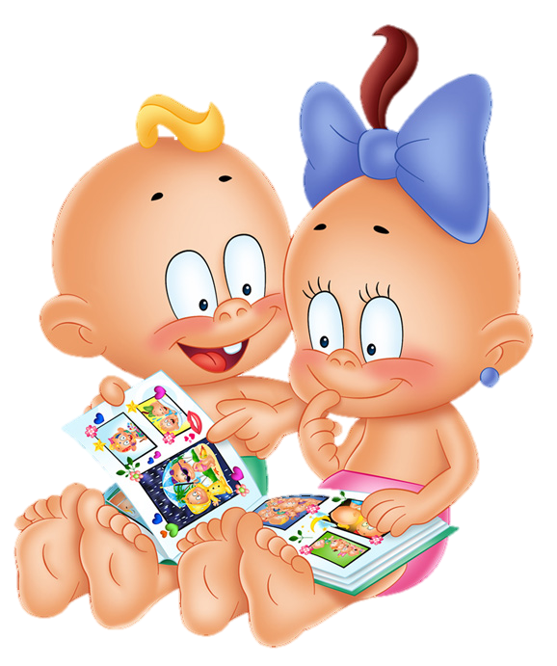
Муниципальное бюджетное дошкольное образовательное учреждение «Детский сад № 56»
367029, Республика Дагестан, г. Махачкала,
ул. Абдулхакима Исмаилова, 26»Б»
сайт: https://ds-ivushka-maxachkala-r82.gosweb.gosuslugi.ru/
mail: mkl-mdou56@yandex.ru
тел.: 8(872)2 63-79-94

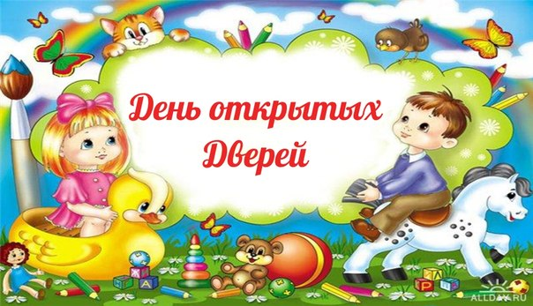

«Открываем двери в мир
детства»

Миссия нашего учреждения:
Обеспечение эффективного взаимодействия всех участников образовательного процесса - педагогов, специалистов, родителей, детей - в едином образовательном пространстве для разностороннего развития личности дошкольника.

18.09.2025г.

